香港四季酒店迎接中秋節現代詮釋盛載經典傳統

July 5, 2019, Hong Kong, China

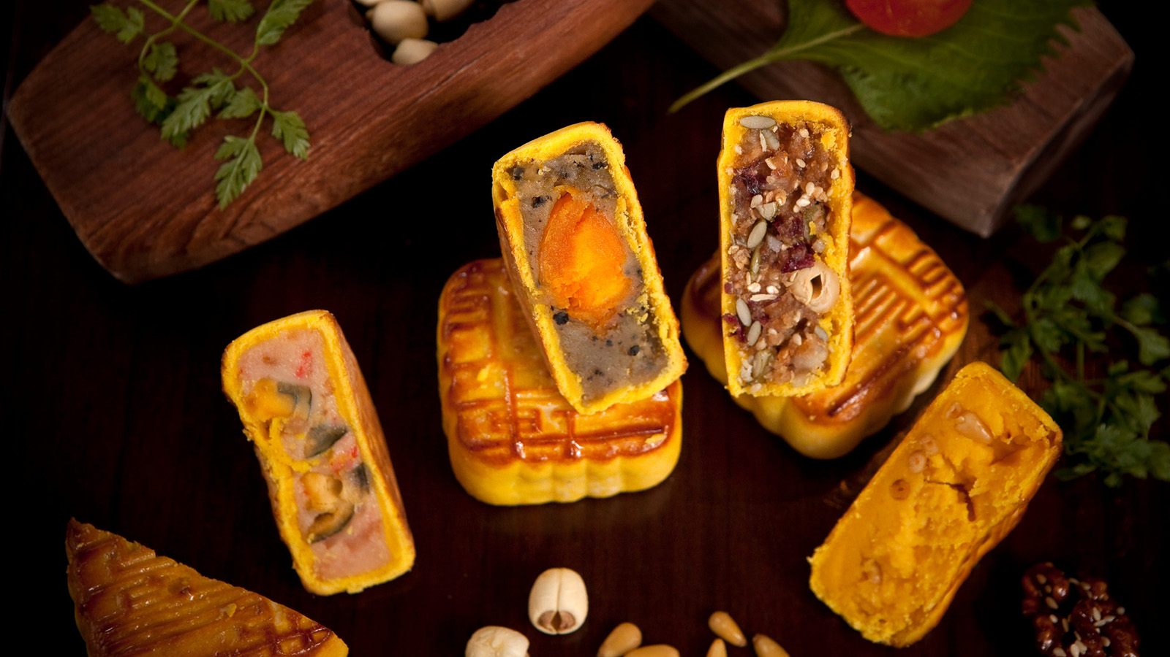
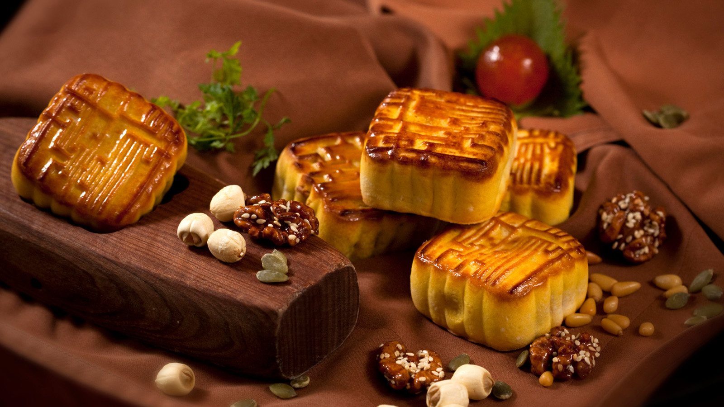 | 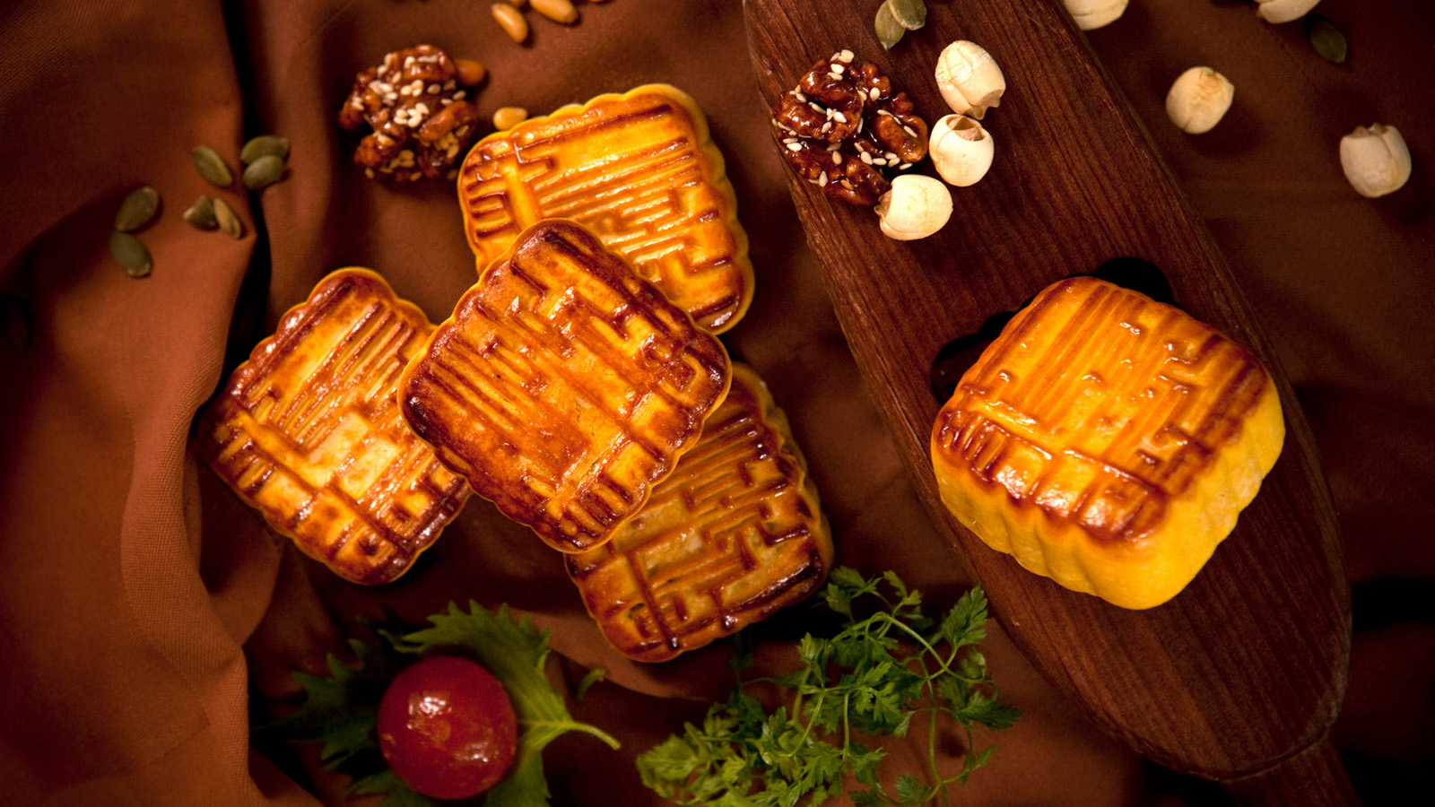 | 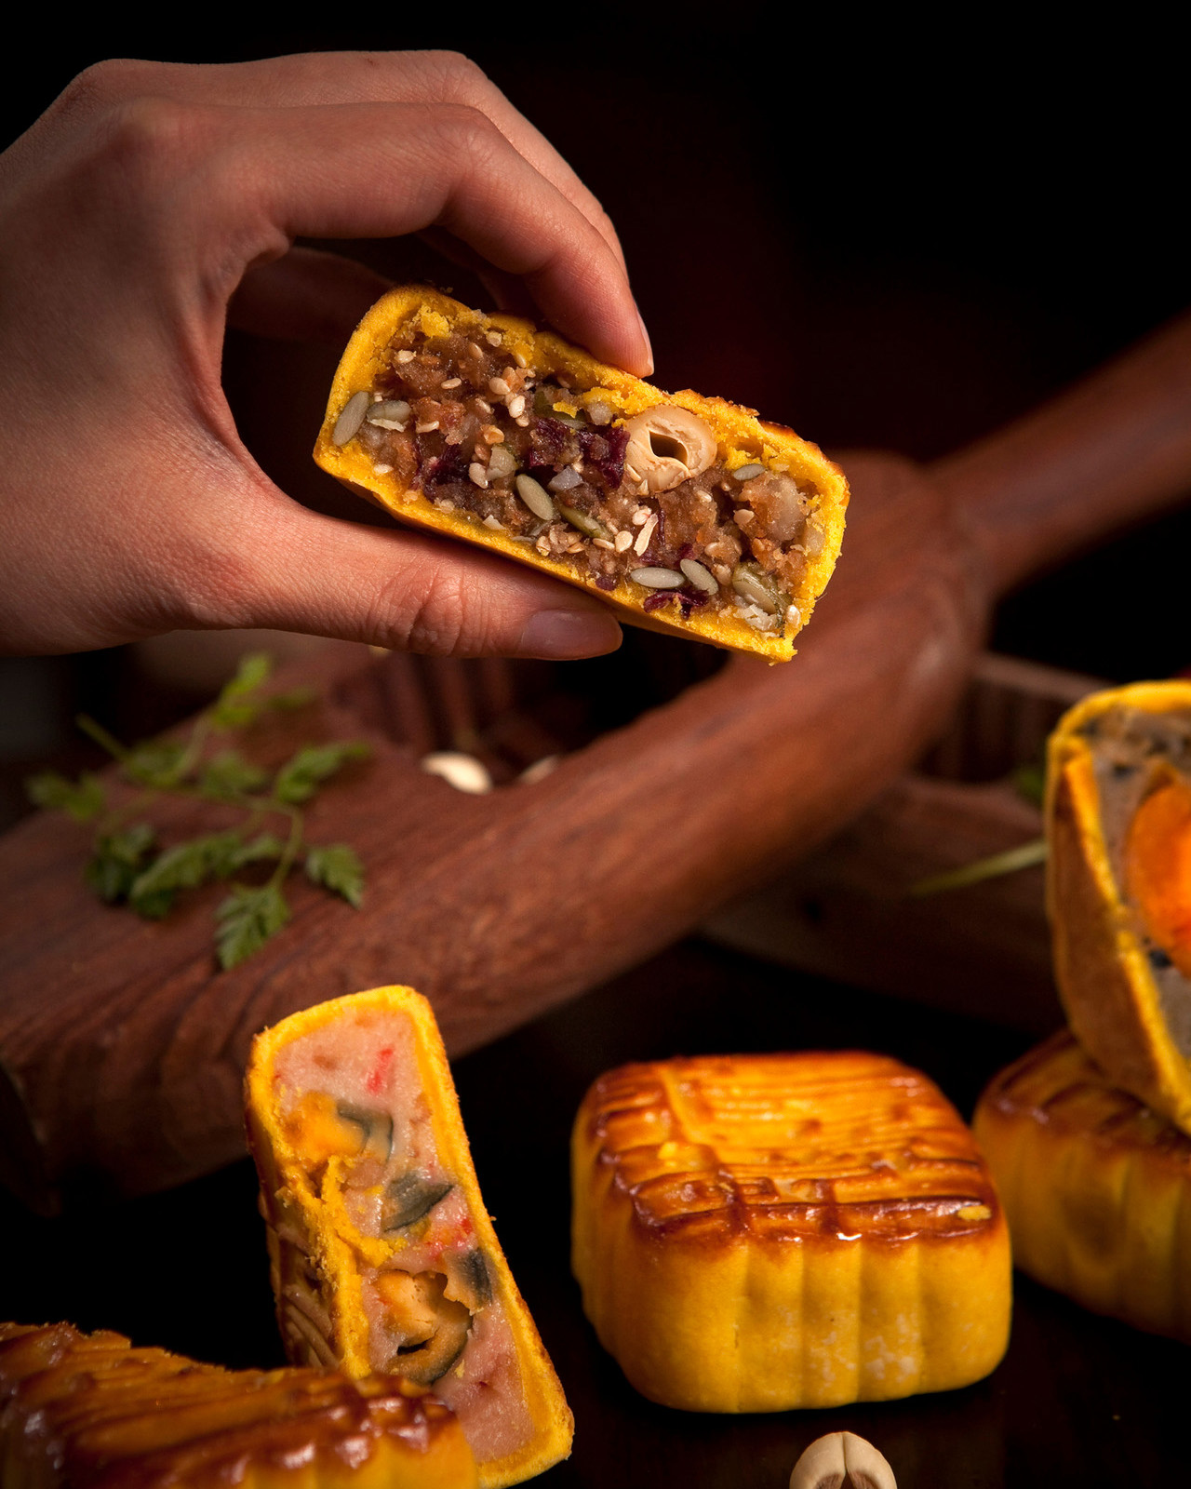
今個中秋節香港四季酒店濃情獻禮，推出多款龍景軒以及四季月餅禮盒為佳節送上祝福。無論商務饋贈或探訪親友，四季酒店出品的應節禮品必定能體現出優雅得體的個人品味。
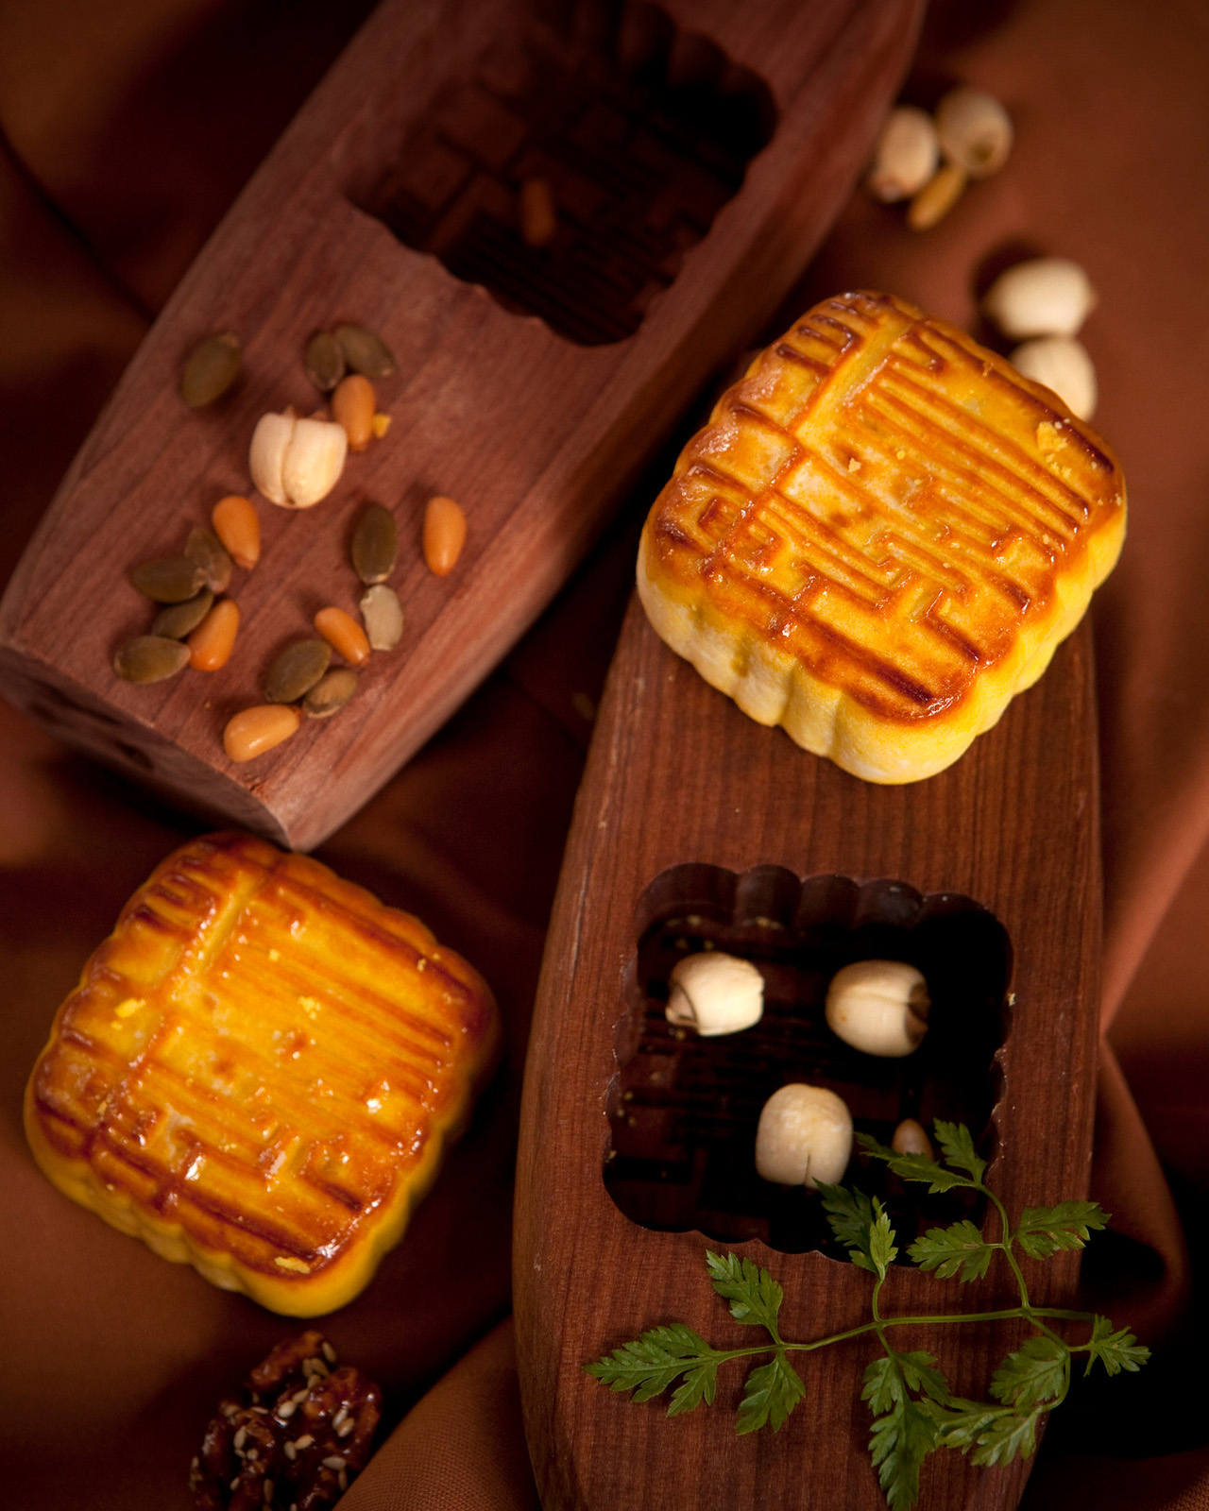
洛神花五仁甜腿月餅
五仁月餅牽引無數童年回憶，一直是家中長輩的常年喜愛。中菜行政總廚陳恩德師傅和他的團隊為這款應節佳品帶來清新現代風味。德哥為這傳統口味添加了洛神花, 在蜜甜中迎來一絲花香酸溜味之餘與堅果香味完美配合，甜而不膩又別具口感和層次。雖然月餅名稱蘊含五種堅果，德哥卻在這款口味中配搭了六種包括：核桃，腰果，松子，南瓜子，葵花籽和杏仁。香脆猶如穀物棒，口感豐富。這種富含蛋白質的月餅必定於本季廣受關注。
龍景軒精裝迷你月餅禮盒可滿足喜歡多元化的食客，一盒六個月餅包括三款口味 - 龍景軒子薑皮蛋迷你月餅、洛神花五仁迷你月餅及黑松露單黃白蓮蓉迷你月餅，新款和經典口味俱全。
此外，德哥創作的酥香崧子奶黃迷你月餅每年都讓無數食客引頸以待。
龍景軒月餅由餐廳廚師人手製作，數量有限。月餅的外層是香脆的酥皮、低糖並不含防腐劑，非常矜貴。月餅以本地著名設計師Alan Chan (陳幼堅) 新設計的禮品盒中精美呈現。 從德哥和他的團隊精心手工製作月餅過程中汲取靈感，Alan Chan Design禮品盒設計融入手工質感, 創作了一種外觀和手感清秀脫俗的包裝。禮盒以天然泥土色調敘述潔淨低調的別緻。禮盒內的隔間飾著中國雲彩草圖，描繪出山地景觀再配上一首應節詩詞，向中秋節致敬。現代設計與精緻月餅相得益彰，呈獻簡約就是美的概念。
龍景軒月餅精選 (迷你六件裝)
- 龍景軒洛神花五仁迷你月餅 - 港幣508
- 龍景軒酥香崧子奶黃迷你月餅 - 港幣508
- 龍景軒子薑皮蛋迷你月餅 - 港幣508
- 龍景軒黑松露單黃白蓮蓉迷你月餅 - 港幣538
- 龍景軒精裝迷你月餅盒 - 港幣538 (口味包括：子薑皮蛋/ 洛神花五仁/ 黑松露單黃白蓮蓉)
傳統口味
喜歡傳統雙黃白蓮蓉月餅口味的，四季月餅最適合不過。
訂購日期由7月3號開始，凡購滿20盒或以上的四季月餅可享多重優惠。
- 四季雙黃白蓮蓉月餅(四件裝) - 港幣468
大量訂購優惠
- 購買滿20-49盒月餅- 9折優惠
- 購買滿50-99盒月餅 - 85折優惠
- 購買滿100盒或以上月餅 - 8折優惠
提前預訂優惠
- 7月15日至8月15日期間預訂可享95折優惠。
提前預訂及大量訂購優惠只適用於購買四季月餅。當大量訂購，提前預訂優惠將以大量訂購折實價計算。龍景軒月餅並不設任何折扣。
吃月餅後必需沏茶消膩，龍景軒的中國茶在大堂的四季精品店有售。
中秋禮物籃
中秋節向摯愛送禮聊表心意是很窩心的舉動。香港四季酒店特設3款禮盒包括龍景軒及四季精品店的經典美食及禮品，必定讓接收者樂開懷。
- 龍景軒至尊禮盒 - 港幣13,988
- 龍景軒景月禮盒 - 港幣3,988
- 龍景軒龍月禮盒 - 港幣2,988
賓客可由現在開始訂購月餅及禮物籃，數量有限，售完即止。四季月餅及禮物籃可於7月15日至9月13日領取。龍景軒月餅即可於8月30日至9月13日領取。詳情請致電(852) 3196 8708 或電郵致 shop.hkg@fourseasons.com。

RELATED

July 5, 2019, Hong Kong, China
香港四季酒店迎接中秋节现代诠释盛载经典传统
https://publish.url/zh/hongkong/hotel-news/2019/mooncakes-and-hampers-3.html

July 5, 2019, Hong Kong, China
Four Seasons Hotel Hong Kong Celebrates Mid-Autumn Festival: A Touch of Modernity to Classic Tradition
https://publish.url/hongkong/hotel-news/2019/mooncakes-and-hampers.html

PRESS CONTACTS

Mimi Cheung
Digital Media and Content Manager
8 Finance Street, Central
Hong Kong
China
mimi.cheung@fourseasons.com

852 3196 8317

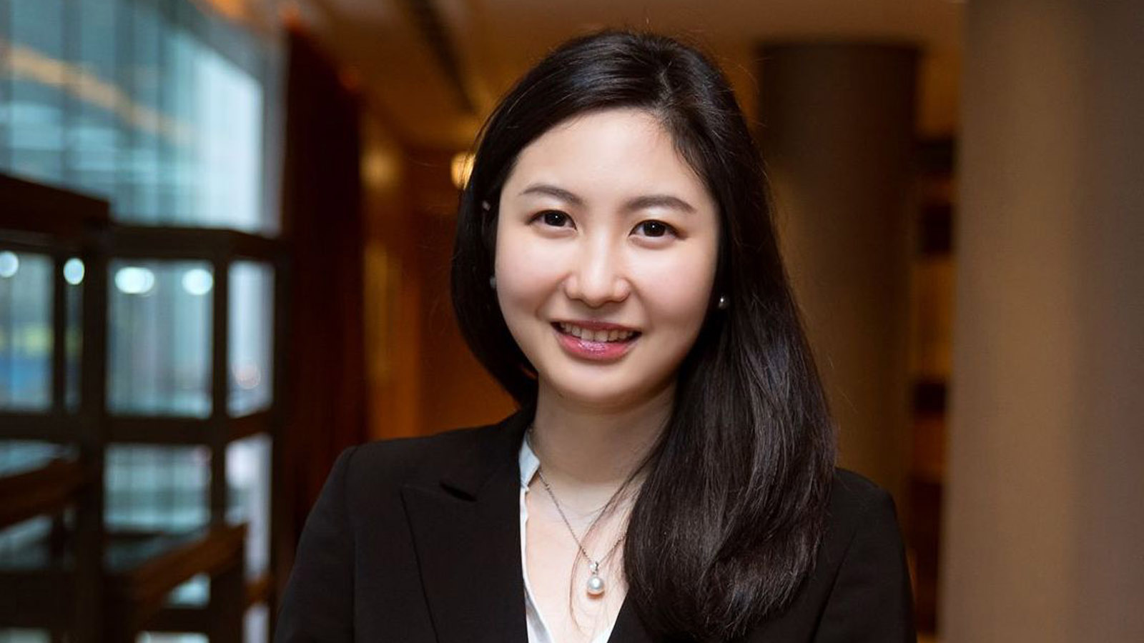 | Priscilla Chan  Assistant Public Relations Director  8 Finance Street, Central,  Hong Kong  China  priscilla.chan@fourseasons.com  (852) 3196 8307
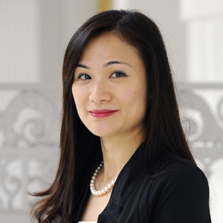 | Vivian Koh  Director, Public Relations and Content, Asia-Pacific  Tourism Court, 1 Orchard Spring Lane #04-01  Singapore  Singapore  vivian.koh@fourseasons.com  +65 6739 5806

